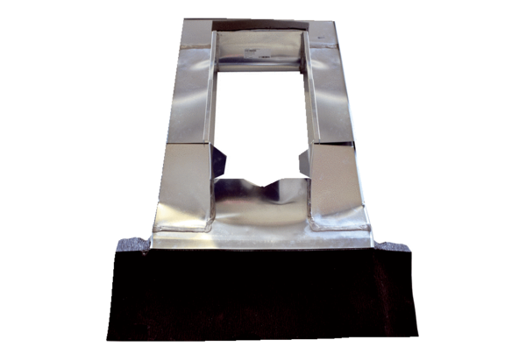Cadre de raccordement au toit PP 45 DER 36-55Unité de conditionnement : 1 pièceGamme: K
Numéro de référence : 0093.1317Fabricant : MAICO

